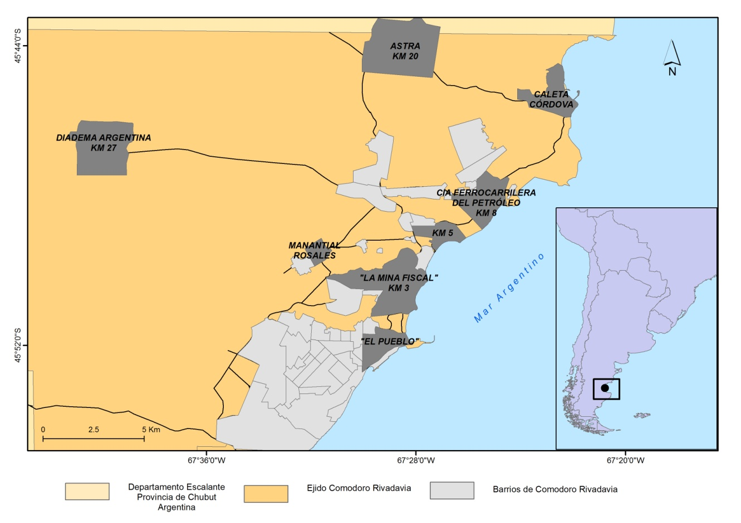

FIGURA Nº1: UBICACIÓN DE LAS COMPAÑIAS PETROLIFERAS
Fuente: Dirección de Catastro del Municipio Comodoro Rivadavia (Departamento Escalante, Provincia de Chubut).

